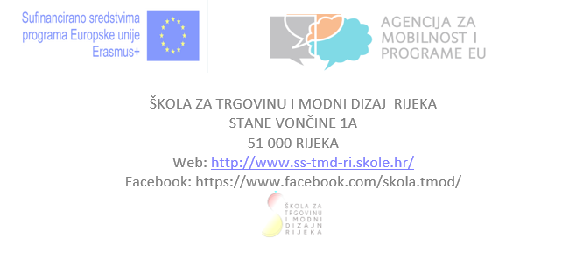

PRIJAVNICA ZA MOBILNOST OSOBLJA NA NATJEČAJ ERASMUS+ 2024.
Ispunite odgovarajuću tablicu ovisno o VRSTI AKTIVNOSTI koju prijavljujete i donesite osobno u administraciju škole zaključno s 22.12.2023. g. Ako je potrebno, dodajte retke u tablicu. OBAVEZNA su polja označena zvjezdicom. Nepotpune prijave neće se moći uzeti u obzir. Za sva pitanja obratite se školskoj Erasmus koordinatorici i provjerite Erasmus+ 2024 vodič kroz program.
VRSTA AKTIVNOSTI | IME I PREZIME SUDIONIKA | TRAJANJE MOBILNOSTI PO SUDIONIKU U DANIMA* | PARTNERSKA USTANOVA, MJESTO, DRŽAVA | CILJ AKTIVNOSTI* | PODRUČJE /AKTIV* | KOORDINATOR MOBILNOSTI*

Potpis:

1 sudionici neko vrijeme mogu provesti u organizaciji primateljici u drugoj zemlji kako bi naučili nove prakse i stekli nove ideje promatranjem kolega, stručnjaka i drugih odgojnoobrazovnih djelatnika u svakodnevnom radu u organizaciji primateljici i interakcijom s njima
2 sudionici neko vrijeme mogu poučavati ili osposobljavati učenike u organizaciji primateljici u drugoj zemlji te tako i sami učiti kroz obavljanje zadataka i razmjene s kolegama stručnjacima
3 Sudionici mogu pohađati strukturirane tečajeve ili slične vrste osposobljavanja koje pružaju kvalificirani stručnjaci, a temelje se na unaprijed definiranim programima učenja i ishodima učenja. U osposobljavanje moraju biti uključeni sudionici iz najmanje dvije zemlje i mora im se omogućiti interakcija s drugim polaznicima i s predavačima

